Uchwała Nr LIV/742/22
Rady Miejskiej w Bytomiu
z dnia 28 lutego 2022 r.
w sprawie wyznaczenia miejsc do prowadzenia handlu w piątki i soboty przez rolników i ich domowników oraz w sprawie uchwalenia regulaminu określającego zasady prowadzenia handlu w piątki i soboty przez rolników i ich domowników na wyznaczonych miejscach
Na podstawie art. 18 ust. 2 pkt 15, art. 40 ust. 1 i art. 41 ustawy z dnia 8 marca 1990 r. o samorządzie gminnym (Dz. U. z 2021 r. poz. 1372, z późn. zm.) oraz art. 3 ust. 1 i 2, art. 5 i art. 6 ustawy z dnia 29 października 2021 r. o ułatwieniach w prowadzeniu handlu w piątki i soboty przez rolników i ich domowników (Dz.U. z 2021 r. poz. 2290) uchwala się, co następuje:
§ 1. Do prowadzenia handlu w piątki i soboty przez rolników i ich domowników wyznacza się tereny targowisk znajdujące się na działkach gminnych:
1) targowisko przy ul. Stolarzowickiej, działki nr: 334/17, 335/17, 336/17, zgodnie z mapą stanowiącą załącznik nr 1 do uchwały;
2) targowisko przy ul. Zakątek, działki nr: 1661/9, 1755/9, zgodnie z mapą stanowiącą załącznik nr 2 do uchwały.
§ 2. Przyjmuje się regulamin określający zasady prowadzenia handlu w piątki i soboty przez rolników i ich domowników na wyznaczonych miejscach, o których mowa w § 1, stanowiący załącznik nr 3 do uchwały.
§ 3. Wykonanie uchwały powierza się Prezydentowi Miasta.
§ 4. Uchwała wchodzi w życie po upływie 14 dni od dnia ogłoszenia w Dzienniku Urzędowym Województwa Śląskiego.

Przewodniczący Rady Miejskiej
Mariusz Janas

Załącznik Nr 1 do uchwały Nr LIV/742/22
Rady Miejskiej w Bytomiu
z dnia 28 lutego 2022 r.
Targowisko przy ul. Stolarzowickiej
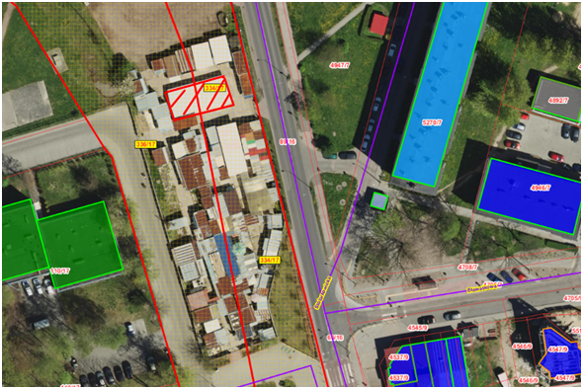
 miejsce prowadzenia handlu w piątki i soboty przez rolników i ich domowników
Załącznik Nr 2 do uchwały Nr LIV/742/22
Rady Miejskiej w Bytomiu
z dnia 28 lutego 2022 r.
Targowisko przy ul. Zakątek
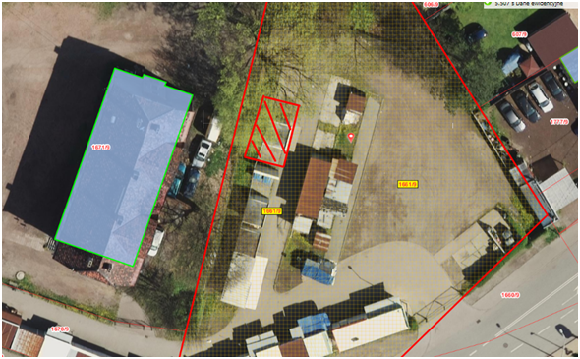
miejsce prowadzenia handlu w piątki i soboty przez rolników i ich domowników
Załącznik Nr 3 do uchwały Nr LIV/742/22
Rady Miejskiej w Bytomiu
z dnia 28 lutego 2022 r.
Regulamin określający zasady prowadzenia handlu w piątki i soboty przez rolników i ich domowników w wyznaczonych miejscach
§ 1. Rolnicy i ich domownicy mogą prowadzić handel w wyznaczonych miejscach w każdy piątek i sobotę w godzinach ustalonych przez Zarządcę targowiska.
§ 2. Rolnik lub jego domownik, na wezwanie Zarządcy targowiska, okazuje następujące dokumenty: zaświadczenie o wpisie do ewidencji producentów, ewidencji gospodarstw rolnych lub wydruk z Centralnej Ewidencji i Informacji o Działalności Gospodarczej.
§ 3. Przedmiotem handlu na wyznaczonych miejscach mogą być tylko:
1) produkty rolne lub spożywcze, tj. produkty wymienione w załączniku nr I do Traktatu o funkcjonowaniu Unii Europejskiej, runo leśne i dziczyzna, a także produkty przetworzone z przeznaczeniem do spożycia z wykorzystaniem produktów wymienionych w załączniku nr I do Traktatu o funkcjonowaniu Unii Europejskiej, runa leśnego lub dziczyzny;
2) wyroby rękodzieła wytworzone w gospodarstwie rolnym.
§ 4. Rolnik lub jego domownik ma obowiązek okazać, na wezwanie Zarządcy targowiska, produkty i wyroby, które stanowią przedmiot jego handlu.
§ 5. W zakresie nieuregulowanym w niniejszym Regulaminie odpowiednie zastosowanie znajdują przepisy uchwały nr III/19/14 Rady Miejskiej w Bytomiu w sprawie wprowadzenia regulaminu targowisk miejskich na terenie Gminy Bytom, z wyłączeniem § 7 pkt 1 oraz § 8 ust. 2.
Uzasadnienie
Konieczność podjęcia uchwały w sprawie wyznaczenia miejsc do prowadzenia handlu w piątki i soboty przez rolników i ich domowników jest konsekwencją wejścia w życie ustawy z dnia 29 października 2021 r. o ułatwieniach w prowadzeniu handlu w piątki i soboty przez rolników i ich domowników (Dz. U. z 2021 r. poz. 2290). Celem podjęcia niniejszej uchwały jest zwiększenie dochodów w gospodarstwach rolnych, a zarazem upowszechnienie produktów lokalnych za pomocą tworzenia miejsc bezpośredniej sprzedaży.
Wskazane w niniejszej uchwale miejsca do handlu to targowiska znajdujące się na działkach gminnych, dobrze skomunikowane i zaopatrzone w stosowne media, a także posiadające zatwierdzony przez Gminę Bytom regulamin.
W tym stanie rzeczy podjęcie niniejszej uchwały jest w pełni zasadne.

